MAXON MT-HA22 4K
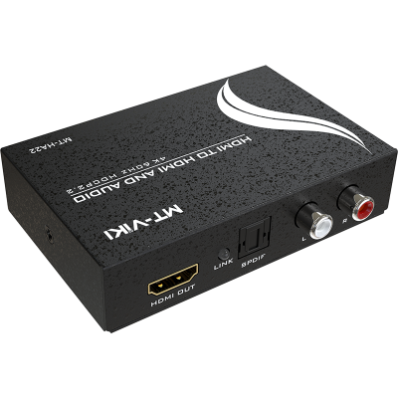

Деэмбеддер звука: Аудио конвертер из HDMI в HDMI+SPDIF+ Линейный выход RCA.

Преобразователь, поддерживающий 1 вход HDMI, на выходе 1 аудио HDMI + Линейный выход RCA SPDIF+ R/L. Это обеспечивает возможность подключить аудио отдельно по аналоговому соединению.
Этот декодер HDMI может передавать не только один сигнал HDMI на один выход HDMI, но также с цифровым аудио SPDIF и аналоговым аудиовыходом L/R. Это обеспечивает разделение видео от аудио. Вы можете переключать режим звука с помощью кнопки. Он поддерживает аудио 2.0CH и 5.1CH (опция). Разрешение входа HDMI 2160р при 60 Гц.

Функции:
- Входной сигнал HDMI преобразуется в выходной сигнал HDMI+ Audio (SPDIF +R/L).
- Поддержка аудио: SPDIF+ аналоговый правый/левый
- Входное разрешение до 2160 при 60 Гц
- Поддержка синхронного аудиовыхода, аудио режим: проходной, 2.0CH, 5.1CH опционально.
- Светодиодный индикатор показывает рабочее состояние
- Адаптер питания постоянного тока 5В.
- Поддержка функции возврата звука ARC
Технические характеристики:

Интерфейс ввода сигнала | 1 * HDMI
Интерфейс вывода сигнала | 1* HDMI+ 1* SPDIF+ 1* Л/П
Разрешение HDMI | 24/ 50/ 60Гц / 2160p/ 1080p/ 1080i/ 720p/ 576p/ 576i/ 480p/ 480i
Цветовой формат видео | 24 бит, глубокий цвет 30 бит, 36 бит
Аудио выход | SPDIF цифровой + левый/правый аналоговый
Пропускная способность | 600 МГц
Скорость передачи данных | 18 Гбит/с
TMDS | 0,5-1,5 В
DDC | 5 Вольт
Длина поддерживаемого входного/выходного кабеля | Стандартный кабель HDMI ≤ 5м
Зарядное устройство | 5 В постоянного тока 1 А
Рабочая темп. | от -15 до 55 ℃
Рабочая влажность | от 5 до 90% (без конденсата)

Способ подключения:
- HDMI to HDMI+ L/R audio

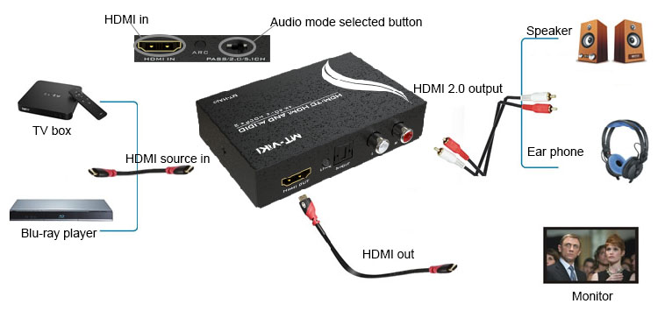
2. HDMI to HDMI+ SPDIF audio 